**Java基础知识应用练习**

1. **验证表单输入的用户名不能为空，长度大于6，不能有数字。**

提示：使用String类的方法完成验证

1. **接收从页面表单输入的年龄，分数和入学时间，并在页面输出。**

提示：从表单输入的任何内容都是字符串类型，需要转换成相应的数据类型才可以。年龄、分数和入学时间的合理类型应该是整数、实数和日期类型。

Integer.parseInt(String str);

Double.parseDouble(String str);

DateFormat sdf = new SimpleDateFormat(“yyyy-MM-dd”);

sdf.parse(String str);

1. **根据姓名、最高分数、最低分数、性别查询符合条件的学生信息，要求生成对应的数据库SQL语句。**

提示：使用StringBuffer拼接SQL语句

String类型是不可变字符序列 用于拼接字符串时 引用会指向新的字符串 旧的字符串就会变成垃圾 StringBuffer直接在一个字符串之后加并不会产生垃圾

1. **生成[10,23)之间的随机整数**

提示：使用Math.random()实现

使用Random类的nextDouble()或nextInt()实现

1. **以树状结构输出计算机某个指定文件夹下的所有的文件和子文件夹名称。**

提示：使用递归算法和File类配合实现

1. **根据交通信号灯颜色决定汽车停车、行驶和慢行。**

提示：使用枚举和switch结构实现

1. **对多个学生信息按照姓名进行正序排序、按照分数进行逆序排序。**

提示：使用数组、冒泡排序算法、Comparable、Comparator接口实现

1. **打印某个月份的可视化日历**

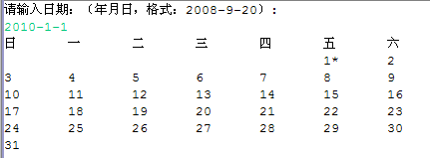

提示：使用DateFormat、Calendar类实现功能